
МИНОБРНАУКИ РОССИИ
Федеральное государственное бюджетное образовательное учреждение высшего образования
«МИРЭА - Российский технологический университет»
РТУ МИРЭА

Институт информационных технологий (ИИТ) Кафедра корпоративных информационных систем (КИС)

ОТЧЕТ ПО ПРАКТИЧЕСКОЙ РАБОТЕ
по дисциплине «Безопасность функционирования систем управления ресурсами и взаимоотношениями предприятия»

Практическое занятие № 2

Студенты группы | ИКМО-03-25 Фомичев Р.А.
 | (подпись)
Старший преподаватель | Мирзоян Д.И.
 | (подпись)
Отчет представлен | « » 2026 г.

Москва 2026 г.

ИТОГОВАЯ ТАБЛИЦА ДЛЯ ЗАПОЛНЕНИЯ
ФИО | Фомичев Роман Алексеевич группа ИКМО-03-25
1. | Исходная архитектура (из практической работы 1) или новая архитектура (на выбор)  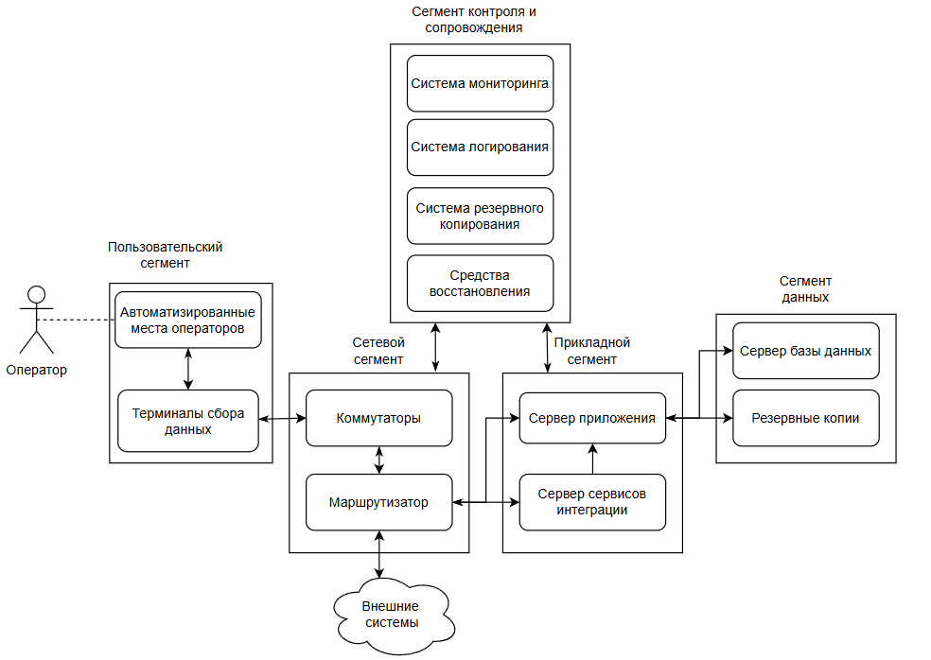
2. Метод обработки данных | Метод баз данных. В системе используется централизованная обработка и хранение данных на сервере базы данных. Это обеспечивает целостность информации, многопользовательский доступ, возможность резервного копирования и высокую скорость обработки данных.
3. ИПС | Требуется. В системе необходим поиск по журналам событий, данным мониторинга, резервным копиям и информации от внешних систем. Используются механизмы поиска и фильтрации в базе данных, а также средства журналирования и мониторинга.
4.Специфика | Высокая надёжность хранения данных; доступность данных; защита от несанкционированного доступа; резервное копирование; соответствие нормативным требованиям;
5. Выбор | Централизованное хранение данных. В системе используются сервер базы данных и централизованные резервные копии, что обеспечивает простоту администрирования, удобство восстановления данных, целостность информации и высокую производительность. Сервер приложений выполняет обработку запросов и взаимодействует с внешними системами через сервер интеграции.
6. Тип схемы доступа: | Централизованный доступ при централизованном хранении и обработке данных. Пользователи работают через автоматизированные рабочие места операторов. Обработка запросов выполняется сервером приложений, а данные хранятся на сервере базы данных в отдельном сегменте данных.
7. | Итог дополнения архитектуры п.1. аппаратно-программными средствами хранения  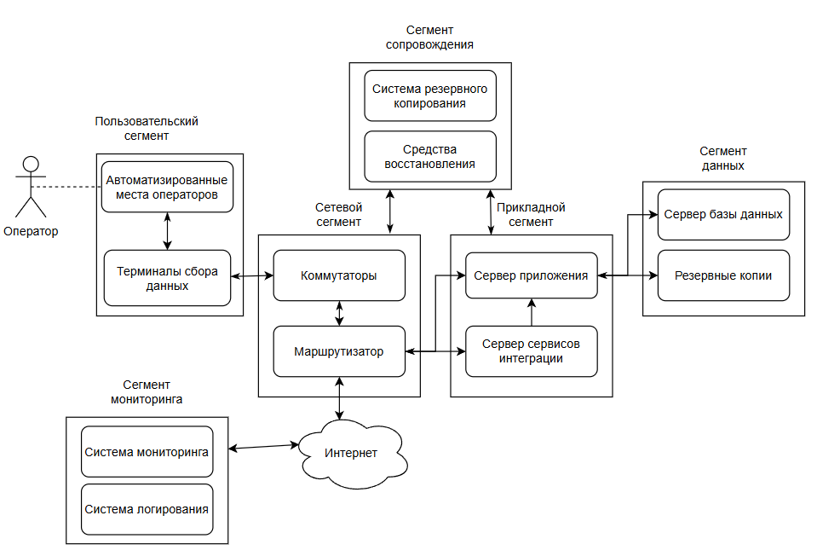
Вывод по практической работе 2:
В ходе выполнения практической работы был выполнен выбор способ хранения данных для информационной системы управления складом предприятия на основе ранее разработанной архитектуры. Было определено, что наиболее подходящим является использование метода баз данных с централизованным хранением из-за удобства.
 | Дата: 19 апреля 2026 г.

Список источников
- Башлыкова А.А. Хранилища данных систем управления ресурсами и взаимоотношениями предприятия. — М.: МИРЭА – Российский технологический университет, 2022. — 112 с.
- ГОСТ Р ИСО МЭК ТО 10032-2007. Эталонная модель управления данными.
- Корпоративная информационная система для инфраструктуры. [Электронный ресурс] Режим доступа: https://habr.com/ru/articles/429106/ (Дата обращения 03.03.2026).
- SAP Business One Inventory Management. [Электронный ресурс] Режим доступа: https://www.sap.com/products/erp/business-one/features.html (Дата обращения 02.03.2026).
- Epicor Kinetic Inventory. [Электронный ресурс] Режим доступа: https://www.epicor.com/en/blog/inventory-management/ (Дата обращения 04.03.2026).
- Infor LN (Logistics Network). [Электронный ресурс] Режим доступа: https://www.infor.com/solutions/erp/ln (Дата обращения 05.03.2026).
- Manhattan SCALE. [Электронный ресурс] Режим доступа: https://www.manh.com/solutions/supply-chain-management-software/manhattan-scale (Дата обращения 06.03.2026).
- Blue Yonder Warehouse Management System. [Электронный ресурс] Режим доступа: https://blueyonder.com/solutions/warehouse-management (Дата обращения 06.03.2026).
- Веб-сервер. [Электронный ресурс] Режим доступа: https://ru.wikipedia.org/wiki/Веб-сервер (Дата обращения 07.03.2026).
- Диск C. [Электронный ресурс] Режим доступа: https://thinkmobiles.com/ru/blog/what-is-disk-c (Дата обращения 07.03.2026).
- Приложение 1С. [Электронный ресурс] Режим доступа: https://1c.ru/rus/products/applications (Дата обращения 08.03.2026).
- ПП распознавания машиннопечатных документов. [Электронный ресурс] Режим доступа: https://abbyy.com/ru-ru/ocr (Дата обращения 08.03.2026).
- Физический хост-компьютер. [Электронный ресурс] Режим доступа: https://vmware.com/solutions/what-is-host (Дата обращения 08.03.2026).
- СрХД (распределённые системы хранения данных). [Электронный ресурс] Режим доступа: https://techtarget.com/definition/distributed-storage (Дата обращения 09.03.2026).
- Модуль аутентификации. [Электронный ресурс] Режим доступа: https://auth0.com/docs/authentication (Дата обращения 09.03.2026).
- Сервер безопасности. [Электронный ресурс] Режим доступа: https://kaspersky.ru/business-security/server-security (Дата обращения 09.03.2026).
- МФУ. [Электронный ресурс] Режим доступа: https://hp.com/ru-ru/printers/multifunction (Дата обращения 09.03.2026).
- Соединение Ethernet. [Электронный ресурс] Режим доступа: https://cisco.com/c/en/us/products/switches/what-is-ethernet.html (Дата обращения 10.03.2026).
- Приложение (Application). [Электронный ресурс] Режим доступа: https://techtarget.com/whatis/application (Дата обращения 10.03.2026).
- Терминал. [Электронный ресурс] Режим доступа: https://techopedia.com/definition/terminals (Дата обращения 10.03.2026).
- Windows. [Электронный ресурс] Режим доступа: https://microsoft.com/windows (Дата обращения 10.03.2026).
- ПП (программный продукт). [Электронный ресурс] Режим доступа: https://whatis.techtarget.com/software (Дата обращения 10.03.2026).
- Считыватель. [Электронный ресурс] Режим доступа: https://zebra.com/us/en/products/readers.html (Дата обращения 11.03.2026).
- Источник бесперебойного питания. [Электронный ресурс] Режим доступа: https://apc.com/shop/ups (Дата обращения 11.03.2026).
- ПК охраны. [Электронный ресурс] Режим доступа: https://securitymagazine.com/security-computer (Дата обращения 11.03.2026).
- Сервер видео. [Электронный ресурс] Режим доступа: https://geovision.com.tw/video-server (Дата обращения 11.03.2026).
- Видео-регистратор. [Электронный ресурс] Режим доступа: https://nvidia.com/video-adapters (Дата обращения 11.03.2026).
- Камера видеонаблюдения. [Электронный ресурс] Режим доступа: https://canon.ru/cameras (Дата обращения 11.03.2026).
- Интернет. [Электронный ресурс] Режим доступа: https://internet.com (Дата обращения 11.03.2026).
- Межсетевой экран. [Электронный ресурс] Режим доступа: https://kaspersky.com/firewall (Дата обращения 11.03.2026).
- Сервер 1С. [Электронный ресурс] Режим доступа: https://1c.ru/rus/products/server (Дата обращения 11.03.2026).
- Хранилище документов. [Электронный ресурс] Режим доступа: https://documentstorage.com (Дата обращения 11.03.2026).
- Хранилище приложения 1С. [Электронный ресурс] Режим доступа: https://1c.ru/rus/products/storage (Дата обращения 11.03.2026).
- Архив приложения 1С. [Электронный ресурс] Режим доступа: https://1c.ru/rus/products/archive (Дата обращения 11.03.2026).
- Архив метаданных. [Электронный ресурс] Режим доступа: https://techtarget.com/definition/metadata-repository (Дата обращения 11.03.2026).
- Распределённые системы хранения данных. [Электронный ресурс] Режим доступа: https://habr.com/ru/companies/croc/articles/272795/ (Дата обращения 11.03.2026).

